UM OLHAR SOBRE A GASTRONOMIA LOCAL

Valeska América de Sousa Felizardo¹, Veruska Chemet Dutra², Geruza Aline Erig ³,Ivina Carvalho da Silva⁴

¹Estudante do Curso Superior em Gestão de Turismo – IFTO. Bolsista do Programa de Iniciação Científica. E-mail: <valeskaamericas@gmail.com>
²Doutora em Ciência, Mestres em Ciências do Ambiente, Turismóloga. Docente do Instituto Federal de Educação, Ciência e Tecnologia do Tocantins, Palmas – TO, Brasil. E-mail: <veruska@ifto.edu.br>
³Doutoranda em Geografia pela UNB, Mestre em Turismo, Turismóloga. Docente do Instituto Federal de Educação Ciência e Tecnologia do Tocantins, Palmas – TO, Brasil. E-mail: <geruza@ifto.edu.br>
⁴Estudante do Curso Superior em Gestão de Turismo – IFTO. Bolsista do Programa de Iniciação Científica. E-mail: <IvnaS65@gmail.com>

Resumo: A gastronomia de um local transmite de forma direta sua cultura, a escolha dos alimentos demonstra elementos sociais, econômicos, históricos, além de todo o simbolismo em rituais que alguns alimentos representam, sendo assim é um forte meio para identificar a cultura de uma comunidade. Palmas, capital do Tocantins, ambos os mais jovens do Brasil, encontram-se em construção física, populacional, e principalmente cultural. Este artigo tem como objetivo identificar os alimentos que são consumidos pela comunidade local e quais são considerados como típicos pela mesma. Para obtenção de tais dados utilizou-se de pesquisas descritivas com abordagem quantitativa e qualitativa, com levantamento de campo, por meio de entrevistas. Apesar de possuir uma lei que aponta os alimentos típicos do estado do Tocantins, a comunidade palmense não aderiu esses alimentos como sendo típicos de Palmas.
Palavras–chave: GASTRONOMIA, PALMAS, TOCANTINS, CULTURA

1 INTRODUÇÃO
Quando surge o pensamento sobre gastronomia é preciso regredir séculos e pensar na alimentação, no caso dos primitivos, apenas consumiam o que havia e partiam para novo lugar, a gastronomia surge com o descobrimento do fogo, que faz com que o preparo dos alimentos seja mais elaborado, assim como afirma Brillat-Savarin (1995) o homem primitivo, assim como o atual, desejava alguma coisa além de apenas um alimento, foi o sabor que aguçou a arte de comer e a de beber.
A comida não é apenas obtenção de nutrientes, algo para saciar a fome, Franzoni (2016), argumenta que é através dos alimentos e de comê-los que se transmite valores e a cultura, e que assim se produzem os significados interligados a identidade individuais, e a noção de pertencimento, é, portanto, um meio de comunicação.
Devemos afirmar que toda cidade possui suas raízes gastronômicas e, portanto, precisam ser caracterizadas para que a mesma seja valorizada e não se perca com o tempo. A caracterização de uma identidade gastronômica colabora também na formação de produtos turísticos que são capazes de atrair turistas e assim se tornarem símbolos turísticos do local.
Conhecer a identidade gastronômica local trata-se de um trabalho de investigação que envolve a comunidade e os aspectos históricos na formação do local. Neste contexto Palmas, capital do estado do Tocantins, uma cidade de formação recente com apenas 30 anos, que recebe pessoas advindas de todas as partes do Brasil e tem sua gastronomia herdada dessa mistura de pessoas, sendo, portanto, complexo afirmar qual seria uma identidade gastronômica local.
Destacamos que antes da formação da cidade a região hoje denominada estado do Tocantins fazia parte do norte do estado de Goiás e, portanto, já existia uma população local a qual poderia influenciar os imigrantes da nova capital do Brasil com sua gastronomia já existente, porém tal afirmativa somente poderia ser constata através de pesquisas a campo, o que motivou o presente objeto de estudo.
Diante desses aspectos, informações e dados, este artigo tem como objetivo identificar os alimentos que são consumidos pela comunidade local e quais são considerados como típicos pela mesma.
A presente pesquisa faz parte do Núcleo de Estudos em Educação, Turismo e Hospitalidade - NETUH IFTO/CNPq na linha de pesquisa Turismo e Gastronomia em Palmas, financiada com bolsa de pesquisa pelo projeto de iniciação científica PIC/IFTO/2018.

2 METODOLOGIA
Este artigo utilizou de pesquisa descritiva quantitativa e qualitativa, com levantamento de campo, sendo esse levantamento através de questionário, destinado a comunidade local. Segundo Richardson (1989), o método quantitativo caracteriza-se pelo emprego da quantificação, tanto na coleta de informações, quanto no tratamento através de técnicas estatísticas, desde as mais simples as mais complexas. Enquanto Dalfovo, Lana e Silveira (2008) dizem que a qualitativa, trabalha com dados qualitativos, informações coletadas pelo pesquisador, que não são expressadas em números, ou seus números e conclusões representam um papel menor na análise.
Na metodologia proposta foi realizado um cronograma, com os locais para realização dos questionários, foram aplicados 218 questionários em restaurantes e locais de comercialização de alimentos, como feiras e praias, no período de Dezembro/2018 à Fevereiro/2019.
O questionário utilizado para identificar os alimentos consumidos pela comunidade local e considerados como sendo típicos de Palmas, possuía 17 perguntas, sendo algumas relacionadas aos aspectos demográficos e socioeconômicos, além de perguntas referente ao objetivo deste artigo: identificar os alimentos que são consumidos pela comunidade local e quais são considerados como típicos, algumas delas são: Quais são os alimentos mais presentes nas refeições da família?; você acha que nossa alimentação é uma forma de manifestar nossa cultura? Porquê?; Você acha que Palmas tem comida típica?; Cite as que você conhece; Saberia dizer de qual região do Brasil vieram esses alimentos que você considera típico de Palmas?; Você gosta da comida típica de Palmas?; Se sim, você produz em sua casa algum prato considerado típico de Palmas?; Se sim, com qual frequência?; Você acha que há restaurantes em Palmas que servem comidas típicas? Sim, Não, Cite alguns; Se você recebesse uma visita que não mora em Palmas, e fosse a um restaurante típico da cidade, em qual iria e o que você comeriam?; Você considera que os preços cobrados pelos pratos típicos de Palmas, nos restaurantes, são justos?; Ainda foi deixado um tópico de observações para que fossem deixadas sugestões ou considerações sobre a pesquisa ou sobre as perguntas.

3 RESULTADOS E DISCUSSÕES
O presente artigo buscou identificar os alimentos que são consumidos e considerados pela comunidade local como sendo típicos de Palmas, obtendo os resultados que serão apresentados a seguir.
Dentre as perguntas utilizadas no questionário está a que mais embasou este artigo, “Você acha que Palmas tem comida típica?”, e em sequência foi pedido ao entrevistado, “Cite as que você conhece”, após a análise das respostas pode-se ordenar os alimentos que a comunidade consome e que considera como típicos de Palmas (conforme pode ser vido no gráfico 1).
Gráfico 1 –Alimentos considerados como típicos de Palmas

Fonte: Elaboração própria

Em primeiro lugar encontra-se o Chambari com 18,25% das indicações, esse alimento que em algumas regiões é conhecido como ossobuco, corresponde ao osso, juntamente com quantidade de carne, que fica entre o joelho e o quadril do gado bovino, normalmente é preparado em caldo com mandioca (ou aipim, macaxeira, dependendo da região) e servido juntamente com arroz (vide figura 1).
Figura 1 –Chambari
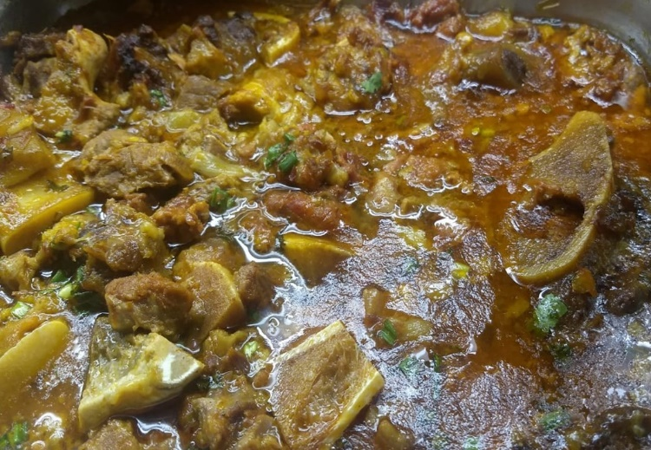
Fonte: Arquivo pessoal

Em segundo lugar estão os peixes de água doce, sendo nomeado apenas o Tucunaré, que é abundante na região, esses peixes são preparados principalmente fritos ou cozidos com batatas e legumes, com arroz, farinha de mandioca e salada como acompanhamentos, ou com apenas limão (vide figura 2).
Figura 2 –Tucunaré frito com limão
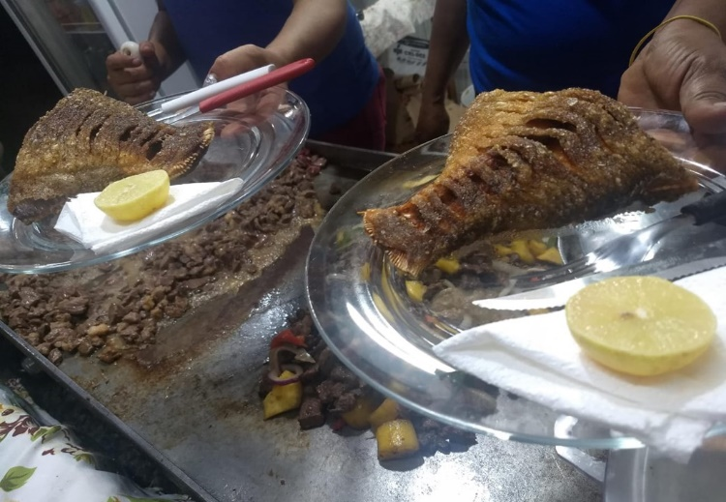
Fonte: Arquivo pessoal

Em terceiro lugar ficaram empatados o Arroz com Pequi e o próprio Pequi, o Pequi segundo Alves, Fernandes e Sousa aput SANTANA e NAVES (2003), é o fruto do pequizeiro (Caryocar brasiliense Camb.), árvore nativa do Cerrado, frutifica de setembro a março sendo consumido nesse período pela comunidade local que o consume principalmente com arroz e também o utiliza em diversos pratos como galinhadas, ensopados de peixes, salgados, em conserva e outras iguarias inventadas (vide figura 3).
Figura 3 –Pequi
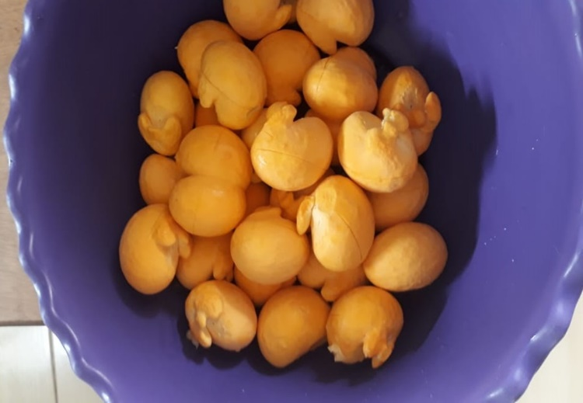
Fonte: Arquivo pessoal

Os outros alimentos citados foram, Paçoca de carne seca /de sol, Carne seca /de sol, Churrasco, Frango caipira com 5,56%, Açaí, Maria Izabel, Babaçu, Galinhada com 3,7% e Buchada, Banana da terra, Buriti, Cupuaçu, Rabada e Tapioca com 1,85% das indicações. Apesar de terem sido mesmo indicados esses alimentos já se encontram como típicos da alimentação da comunidade local, como visto que sua população é adivinha de várias regiões do Brasil, sua gastronomia também é uma miscigenação desses mesmos costumes.

4 CONSIDERAÇÕES FINAIS

Por ser Palmas uma cidade tão jovem, com apenas 30 anos, as informações e dados que se referem a sua cultura, população, gastronomia são mínimos, quando não são inexistentes, o que torna esse artigo um potencial referencial aos futuros estudos, assim como serve de incentivo para outros pesquisadores e estudantes continuar os estudos e/ou aprofundá-los.
Essa pesquisa gerou um portfólio explicativo sobre os alimentos considerados pela comunidade como sendo típicos, que poderá ser utilizado como meio de divulgação aos turistas, além de ser um possível instrumento para o fortalecendo desses alimentos que a própria comunidade considerou como típicos, podendo assim serem comercializados como um produto turístico de Palmas-Tocantins.
REFERÊNCIAS

BRILLAT-SAVARIN, Jean Antelme. Da Gastronomia. In: A fisiologia do gosto. São Paulo: Companhia das Letras, 2004. P.55-61

DALFOVO, Michael Samir; LANA, Rogério Adilson; SILVEIRA, Amélia. Métodos quantitativos e qualitativos: um resgate teórico. Revista Interdisciplinar Científica Aplicada, Blumenau, v.2, n.4, p.01- 13, Sem II. 2008

FRANZONI, Elisa. A gastronomia como elemento cultural, símbolo de identidade e meio de integração. Disponível em: <https://run.unl.pt/bitstream/10362/19832/1/_ELISA%20FRANZONI%20-%20A%20gastronomia%20como%20elemento%20cultural_%2C%20s%C3%ADmbolo%20de%20identidade%20e%20meio-.pdf>. Acesso em: 19 mai. 2019.

RICHARDSON, Roberto Jarry. Pesquisa social: métodos e técnicas. São Paulo: Atlas, 1989.

SANTANA, J.; NAVES, R. CARACTERIZAÇÃO DE AMBIENTES DE CERRADO COM ALTA DENSIDADE DE PEQUIZEIROS (Caryocar brasiliense Camb.) NA REGIÃO SUDESTE DO ESTADO DE GOIÁS. Pesquisa Agropecuária Tropical (Agricultural Research in the Tropics), v. 33, n. 1, p. 1-10, 15 nov. 2007. Diponível em: <https://revistas.ufg.br/pat/article/view/2380>. Acesso em 19 mai. 2019.

